|  |  |
| --- | --- |
| ***cid:490516E6D2B944B982C10339479258EA@Pavilion Ouderinfo*** |  |

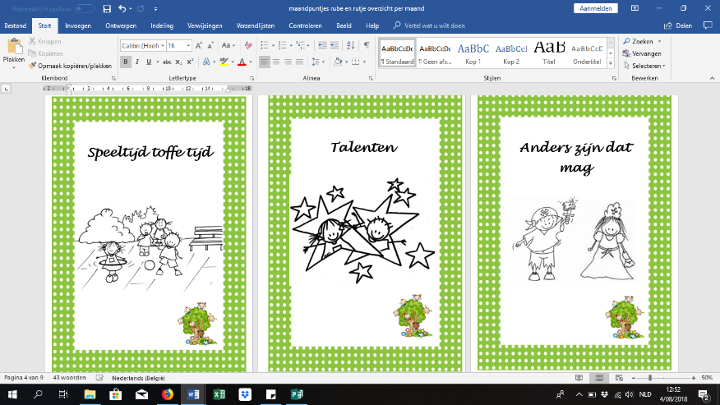Maandpuntje Axenroos: Ik neem de leiding!

Maandpuntje werkgroep Anti-pesten: ‘Talenten’

|  |  |  |
| --- | --- | --- |
| **Januari**  **2019** |  | Activiteit |
|  |  | **Kerstvakantie: van maandag 24 december 2018 t.e.m. zondag 6 januari 2019**  **dinsdag 25 december: Kerstmis dinsdag 1 januari: Nieuwjaar** |
| **ma 07** | verwelkoming nieuwe leerlingen.png | **Instapdag nieuwe kleuters**  We verwelkomen onze nieuwe kleuters bij juf Els en juf Ilse en hopen dat ze zich snel thuis voelen op onze school. |
| **di 08** |  |  |
| **wo 09** | auto%202%20t | **Schaatsen LO**  De leerlingen van de lagere school trekken vandaag naar het IJsstadion in Turnhout voor hun eerste schaatsbeurt. |
| **do 10** |  |  |
| **vr 11** | **http://sclera.be/resources/pictos/zwemmen%20t.png** | **Zwemmen**  De leerlingen van het 3de en het 4de leerjaar gaan deze namiddag zwemmen. |
| **..** |  |  |
| **ma 14** |  |  |
| **di 15** |  |  |
| **wo 16** | navorming.png | Pedagogische studiedag Alle peuters, kleuters en leerlingen van onze lagere school hebben vandaag een dagje vrij. |
| **do 17** |  |  |
| **vr 18** | **http://sclera.be/resources/pictos/zwemmen%20t.png** | **Zwemmen**  De leerlingen van het 1ste en het 2de leerjaar gaan deze namiddag zwemmen. |
|  |  |  |
| **ma 21** | auto%202%20t | **Technopolis on Tour KO 2**  De kleuters van juf Greet en juf Ilse trekken deze voormiddag naar Arendonk voor Technopolis on Tour. Onze kleuters gaan naar de show ‘Speel met lucht’. |
| **di 22** | auto%202%20t | **Technopolis on Tour LO 3-4**  De leerlingen van het 3de en het 4de leerjaar trekken deze voormiddag naar Arendonk voor Technopolis on Tour. Zij gaan naar de show ‘Speel met gassen’. |
| **wo 23** | verwelkoming nieuwe leerlingen.png | Inschrijfdag nieuwe kleuters Nieuwe kleuters die vanaf 1 februari naar school komen, brengen samen met hun ouders een bezoek aan de klas van juf Els en juf Ilse. Deze “open-inschrijf-dag” vindt plaats van 09.30 uur tot 10.30 uur. |
| **do 24** | medisch onderzoek.png | **Medisch Onderzoek LO 1 en LO 6**  De leerlingen van het 1ste en het 6de leerjaar krijgen deze voormiddag een volledig medisch onderzoek. Dit onderzoek vindt plaats in onze school. |
| **vr 25** | **http://sclera.be/resources/pictos/zwemmen%20t.png**  http://sclera.be/resources/pictos/rapport%202%20t.png | **Zwemmen**  De leerlingen van het 3de en het 4de leerjaar gaan deze namiddag zwemmen.  **Rapport**  De leerlingen van de lagere school krijgen vandaag hun tweede rapport. |
|  |  |  |
| **ma 28** |  |  |
| **di 29** | auto%202%20t | **Workshop P-bones LO 5-6**  De leerlingen van het 6de leerjaar nemen deze week deel aan de workshop P-bones. Vandaag staat deel 1 op het programma. |
| **wo 30** | vakantie - geen school.png | **Facultatieve verlofdag**  Alle peuters, kleuters en leerlingen van onze lagere school hebben vandaag een dagje vrij. |
| **do 31** | auto%202%20t | **Workshop P-bones LO 5-6**  Vandaag deel 2 van de workshop P-bones voor de leerlingen van het 6de leerjaar.. |
| **vr 01** | auto%202%20t  **http://sclera.be/resources/pictos/zwemmen%20t.png** | **Workshop P-bones LO 5-6**  Vandaag deel 3 van de workshop P-bones voor de leerlingen van het 6de leerjaar..  **Zwemmen**  De leerlingen van het 3de en het 4de leerjaar gaan deze namiddag zwemmen. |

|  |
| --- |
| **denk alvast aan....pngDenk alvast aan:**  Vrijdag 22 februari: grootoudersfeest/kindershow  Woensdag 20 maart: facultatieve verlofdag  Zondag 28 april: schoolfeest  Donderdag 2 en vrijdag 3 mei: kledinginzameling  Zaterdag 4 mei: bloemenverkoop  Woensdag 15 mei: pedagogische studiedag  Donderdag 30 mei: Eerste Communie om 11.00 uur  **Ziekte**  Hoofdpijn, krampen, koorts,….? Is je zoon- of dochterlief ziek, dan houd je ze beter thuis van school, om uit te zieken.  **Aandachtspunt: Op tijd komen**  Onze schooldag start ’s morgens om 08.45u. en ‘s middags terug om 13.10u. Gelieve deze uren te respecteren. Kinderen die later in de klas worden afgezet, storen het klasgebeuren.  **Tussendoortjes**  Graag vragen we om alle koekjesdozen, drinkbussen,flesjes, brooddozen en de fruitpotjes te voorzien van een naam. Honden op school Honden zijn niet welkom op onze schoolterreinen. Enkel bij klasactiviteiten, en met toestemming van de leerkrachten, zijn dieren toegelaten op onze school.  **Rookverbod op school**  Op onze schoolterreinen geldt een algemeen rookverbod 24u op 24u. Aan de schoolpoort mag er wel gerookt worden … maar ook dit hebben we liever niet.  **Fluo-vestjes**  In deze donkere periode is het extra belangrijk dat de leerlingen opvallen in het verkeer. Dit kunnen ze doen door een fluovest te dragen.  Zeker tijdens deze periode vinden wij het als leerkracht belangrijk dat de leerlingen een fluovest dragen. Regelmatig zullen wij in de school een steekproef doen. De leerlingen die op dat moment een fluovest dragen, zullen een kleine beloning krijgen.  Dit doen we om het dragen van de fluovest te stimuleren.  kobart-puzzel-groen-OK**Sparen voor je school: uitslag**  Graag willen we iedereen bedanken die voor onze school mee punten inzamelde bij Jumbo.  We spaarden € 501,13 bij elkaar, dit geld zal gebruikt worden om nieuwe speelplaatskoffers te voorzien voor de kleuterschool en de lagere school. |

|  |
| --- |
| **Maandpuntje Axenroos** |
| Ik neem de leiding!  In de maand januari staat Sjef de leeuw centraal.  Een kind dat zich gedraagt als een goedgemutste leeuw, geeft leiding, kan organiseren, kan uitleggen hoe een spel in elkaar zit, geeft duidelijke richtlijnen, geeft informatie aan anderen, doet voorstellen, geeft advies …  Een slechtgemutste leeuw gaat altijd de baas willen zijn, kan geen bevelen aannemen. Hij/zij gaat domineren en manipuleren, bevelen en autoritair optreden. Iemand die geen gezag kent, niet durft te bevelen of verkeerd informeert is ook een slechtgemutste leeuw.axenroos dierencirkel.png |

|  |
| --- |
| **Werkgroep gezondheidsbeleid** |
| Afbeeldingsresultaat voor dranken en tussendoortjes op schoolVanaf 1 september 2018 is het gezondheidsbeleid een essentieel onderdeel van leerlingenbegeleiding en dus ook verplicht.  Onze school volgt reeds geruime tijd het advies van het Vlaams Instituut Gezond Leven op en sluit aan bij hun compromis: een stuk fruit of groente in de voormiddag, een ‘gezonde’ koek, fruit, groenten, noten of rozijnen voor de namiddag.  Na een recente bespreking met Logo Kempen en terechte opmerkingen van meerdere ouders, willen we vragen om wafels, cake en lange vingers niet langer mee te geven.  De afspraken over wat kinderen wel en niet mogen meebrengen, zullen in de verschillende klassen besproken worden. Ook de schoolwebsite zal deze melding duiden. |